中国移动广东公司【项目名称】

业务需求说明书
版本 <V>

拟制 |  | 日期
审核 |  | 日期
批准 |  | 日期

声 明

本文件所有权和解释权归广东移动所有，未经广东移动书面许可，不得复制或向第三方公开。

修订历史记录

版本 | 日期 | AMD | 修订者 | 说明
（A-添加，M-修改，D-删除）

目录
1. 引言 4
1.1. 编写目的 4
1.2. 缩略词 4
1.3. 参考资料 4
2. 业务概述 4
2.1. 业务背景 4
2.2. 系统功能 4
2.3. 用户说明 4
3. 业务性需求 4
3.1. 来访短信申请（REQ_OA_LF_0001） 5
3.1.1. 需求描述 5
3.1.2. 业务场景描述（可选，对于新增的业务功能必选） 5
3.1.3. 触发条件 5
3.1.4. 功能描述（业务场景存在的情况下可选，无业务场景则必选） 6
3.1.5. 业务流程EPC图（REQ_OA_LF_0001_EPC_01，可选，涉及业务流程的新增或者变更的时候必选） 6
3.1.6. 关键业务数据样例（REQ_OA_LF_KBD_01） 7
3.1.7. 界面（REQ_OA_LF_UI_01，可选，在已存在系统的情况下必选） 8

引言

编写目的
【本节应该完成如下工作:
- 描述本业务需求说明书的直接目的
例：对业务场景的进一步细化，为业务调研人员编写系统规格说明书提供支持。
- 详细说明本业务需求说明书的使用者（详细程度应达到能够提交交付物的程度）
- 本文应该描述业务人员对系统的原始业务需求；】。

缩略词
【本节应提供对文中提到缩写的定义】。
缩写 | 描述
REQ | Requirement，用户需求
UC | User Case，用户场景
EPC | Event.driven Process Chains，事件驱动的流程（链）图
KBD | Key Business Data ，关键业务数据
UI | User Interface ，用户界面

参考资料
【本节应提供本文引用文档的完全列表，如各业务规范】
文档名称 | 版本 | 日期

业务概述

业务背景
【本节以文字的方式:
- 简要描述整个系统涵盖的业务工作的范围；
- 简要描述各个业务实现的日常工作内容；】。

系统功能
【本节描述总结系统提供功能进行】。

用户说明
【本节描述本系统所涉及的业务人员的范围】。

业务性需求
【本章描述业务性需求】。

来访短信申请（REQ_OA_LF_0001）(新增流程类需求)
需求ID编码规则：REQ_系统缩写_模块缩写_序号，缩写不超过4个英文字符，序号需要补齐4位。

需求描述
来访人员通过短信的形式向移动员工申请访问全球通大厦。

业务场景描述（可选，对于新增的业务功能必选）
业务场景ID: | REQ_OA_LF_0001_UC_01（编码规则：需求ID_UC_序号，序号为两位）
业务场景名称: | 到访申请
场景描述人: | 王峻 | 场景记录人: | 韦力
记录日期: | 2010-7-5 | 完善日期: | 2010-7-5
外单位访客需要进入全球通大厦进行业务交流或者合作工作时，该名访客通过向特定短信端口发送到访申请，系统将到访申请单模板发送到访客手机中，模板内容包含：需要访问的员工手机号，访客姓名，公司，电话以及随行人员人数。系统通过短信的方式将相关的访客信息发送到被访员工手机，被访员工通过回复同意或者不同意来审批是否允许访客进入公司。审批完成后，系统向访客下发短信和彩信二维码通知，访客凭此短信或者彩信到公司前台换领工作证进入公司大楼。
注：场景中需要说明什么人在什么时间通过什么方式完成什么工作得到什么结果。

触发条件
短信发送申请到指定端口

功能描述（业务场景存在的情况下可选，无业务场景则必选）
- 外单位访客需要进入全球通大厦进行业务交流或者合作工作时，该名访客通过向特定短信端口发送到访申请；
- 系统将到访申请单模板发送到访客手机中，模板内容包含：需要访问的员工手机号，访客姓名，公司，电话以及随行人员人数；
- 系统通过短信的方式将相关的访客信息发送到被访员工手机，被访员工通过回复同意或者不同意来审批是否允许访客进入公司；
- 审批完成后，系统向访客下发短信和彩信二维码通知，访客凭此短信或者彩信到公司前台换领工作证进入公司大楼；

业务流程图（REQ_OA_LF_0001_EPC_01，必选）
编码规则：需求ID_EPC_序号，序号为两位
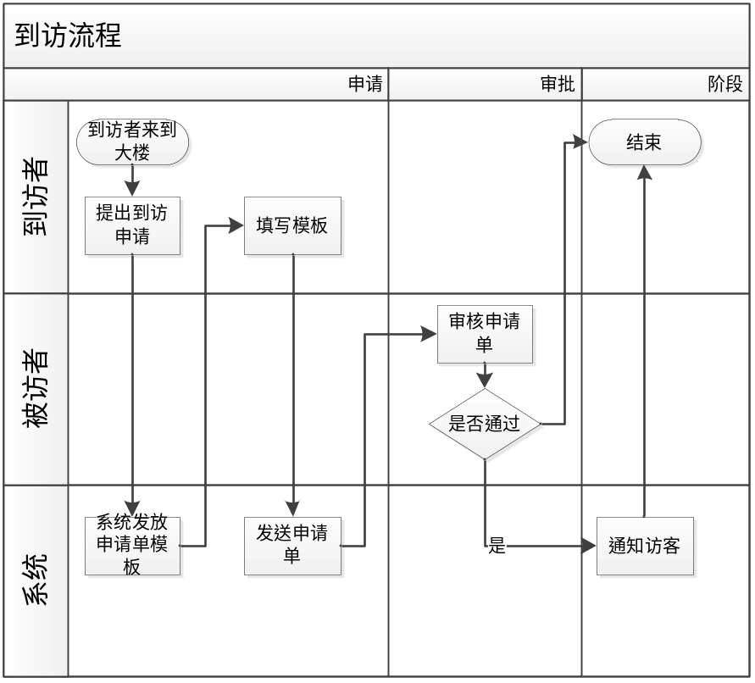
图号：REQ_OA_LF_0001_EPC_01
注意：流程图中需要明确各项步骤，特别是有判断步骤时要明确“是”与“否”的流向。

关键业务数据样例（REQ_OA_LF_KBD_01）
编码规则：需求ID_KBD_序号，序号为两位
步骤 | 内容 | 样例 | 说明
提出到访申请 | 申请代码 | 1 | 数字格式
填写模板 | 被访人： | 张三 | 中文字符
填写模板 | 联系方式： | 13800002343 | 数字格式
填写模板 | 来访事由： | 商谈商务 | 中文字符
填写模板 | 来访开始时间： | 2010/7/12 | 时间格式
填写模板 | 来访结束时间： | 2010/7/12 | 时间格式
填写模板 | 来访人： | 李四 | 中文字符
填写模板 | 公司： | 微软 | 中文字符
填写模板 | 来访人数： | 3人 | 中文字符
审核申请单 | 审核结果 | 1 | 数字格式
审核申请单 | 审核意见 | 同意进入 | 中文字符
通知访客 | 申请结果 | 同意进入 | 中文字符

表格号：REQ_OA_LF_SPL_01

界面（REQ_OA_LF_UI_01，可选，在已存在系统的情况下必选）
编码规则：需求ID_UI_序号，序号为两位
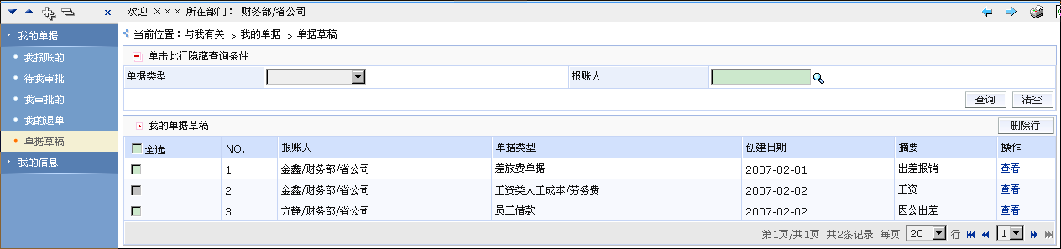
- 单据草稿

来访短信申请（REQ_OA_LF_0002）(修改流程类需求)
需求ID编码规则：REQ_系统缩写_模块缩写_序号，缩写不超过4个英文字符，序号需要补齐4位。

需求描述
来访人员通过短信的形式向移动员工申请访问全球通大厦。

业务场景描述（可选，对于新增的业务功能必选）
业务场景ID: | REQ_OA_LF_0001_UC_02（编码规则：需求ID_UC_序号，序号为两位）
业务场景名称: | 到访申请
场景描述人: | 王峻 | 场景记录人: | 韦力
记录日期: | 2010-7-5 | 完善日期: | 2010-7-5
外单位访客需要进入全球通大厦进行业务交流或者合作工作时，该名访客通过向特定短信端口发送到访申请，系统将到访申请单模板发送到访客手机中，模板内容包含：需要访问的员工手机号，访客姓名，公司，电话以及随行人员人数。系统通过短信的方式将相关的访客信息发送到被访员工手机，被访员工通过回复同意或者不同意来审批是否允许访客进入公司。审批完成后，系统向访客下发短信和彩信二维码通知，访客凭此短信或者彩信到公司前台换领工作证进入公司大楼。
注：场景中需要说明什么人在什么时间通过什么方式完成什么工作得到什么结果。

触发条件
短信发送申请到指定端口

功能描述（业务场景存在的情况下可选，无业务场景则必选）
- 外单位访客需要进入全球通大厦进行业务交流或者合作工作时，该名访客通过向特定短信端口发送到访申请；
- 系统将到访申请单模板发送到访客手机中，模板内容包含：需要访问的员工手机号，访客姓名，公司，电话以及随行人员人数；
- 系统通过短信的方式将相关的访客信息发送到被访员工手机，被访员工通过回复同意或者不同意来审批是否允许访客进入公司；
- 审批完成后，系统向访客下发短信和彩信二维码通知，访客凭此短信或者彩信到公司前台换领工作证进入公司大楼；

业务流程图（REQ_OA_LF_0001_EPC_01，必选）
编码规则：需求ID_EPC_序号，序号为两位
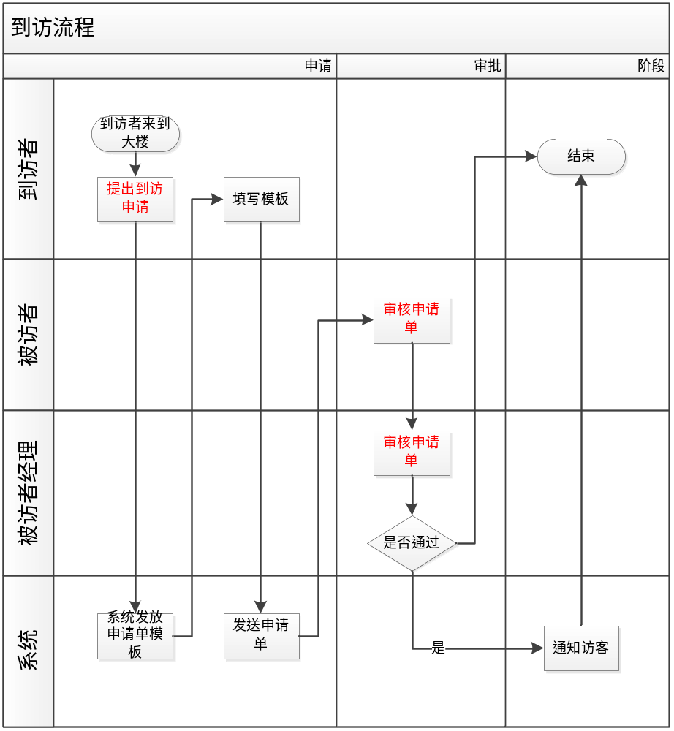
图号：REQ_OA_LF_0001_EPC_01
注意：流程图中用红色标明需要修改的节点或新增的节点。

关键业务数据样例（REQ_OA_LF_KBD_01）
编码规则：需求ID_KBD_序号，序号为两位
步骤 | 内容 | 样例 | 说明
提出到访申请 | 申请代码 | 申请访问 | 中文字符
审核申请单 | 审核结果 | 同意 | 中文字符
审核申请单 | 审核意见 | 同意进入 | 中文字符
审核申请单 | 审核结果 | 同意 | 中文字符
注意：只需要将有修改的节点内容进行描述即可
表格号：REQ_OA_LF_SPL_01

界面（REQ_OA_LF_UI_01，可选，在已存在系统的情况下必选）
编码规则：需求ID_UI_序号，序号为两位
- 单据草稿

投资分析表（REQ_OA_LF_0003）(新增报表类需求)
需求ID编码规则：REQ_系统缩写_模块缩写_序号，缩写不超过4个英文字符，序号需要补齐4位。

需求描述
来访人员通过短信的形式向移动员工申请访问全球通大厦。

业务场景描述（可选，对于新增的业务功能必选）
业务场景ID: | REQ_OA_LF_0001_UC_03（编码规则：需求ID_UC_序号，序号为两位）
业务场景名称: | 投资分析表
场景描述人: | 王峻 | 场景记录人: | 韦力
记录日期: | 2010-7-5 | 完善日期: | 2010-7-5
投资管理员需要在portal门户查看本部门投资应用情况，（需求的实现目的、主要使用的人员）需要分科室对投资项目按照项目编码来进行项目情况展现，展现的项目包括：项目总投资、本年度投资、形象进度、资本开支金额、转资金额、转资率。项目总投资、本年度投资、形象进度数据来源于计划管理系统；资本开支金额、转资金额来源于MIS系统。（信息要求、信息项目以及来源）。转资率=转资金额/资本开支金额。（需要明确数据项的统计规则）

触发条件
投资管理员在portal上点击投资分析表。

功能描述（报表类需求可选）

业务流程图（报表类需求可选）

关键业务数据样例（REQ_OA_LF_KBD_01）
编码规则：需求ID_KBD_序号，序号为两位
项目 | 样例 | 说明
科室 | 资源管理室 | 中文字符
项目名称 | 139企业版项目 | 中文字符
项目编码 | G11M08112 | 英文字符
项目总投资 | 1200000 | 数字
本年度投资 | 1200000 | 数字
形象进度 | 200000 | 数字
资本开支金额 | 200000 | 数字
转资金额 | 0 | 数字
转资率 | 0% | 百分比

表格号：REQ_OA_LF_SPL_01

界面（REQ_OA_LF_UI_01，可选，在已存在系统的情况下必选）
编码规则：需求ID_UI_序号，序号为两位
- 单据草稿

投资分析表（REQ_OA_LF_0004）(修改报表类需求)
需求ID编码规则：REQ_系统缩写_模块缩写_序号，缩写不超过4个英文字符，序号需要补齐4位。

需求描述
来访人员通过短信的形式向移动员工申请访问全球通大厦。

业务场景描述（可选，对于新增的业务功能必选）
业务场景ID: | REQ_OA_LF_0001_UC_04（编码规则：需求ID_UC_序号，序号为两位）
业务场景名称: | 投资分析表
场景描述人: | 王峻 | 场景记录人: | 韦力
记录日期: | 2010-7-5 | 完善日期: | 2010-7-5
投资管理员需要在portal门户查看本部门投资应用情况，（需求的实现目的、主要使用的人员）需要分科室对投资项目按照项目编码来进行项目情况展现，新增展现的项目包括：合同签订金额、物资到货金额。合同签订金额数据来源于合同管理系统；物资到货金额来源于MIS系统。（信息要求、信息项目以及来源）。修改项目统计规则为：转资率=转资金额/项目投资金额。（需要明确数据项的统计规则）修改后的投资分析表展现的数据项为：项目总投资、本年度投资、形象进度、资本开支金额、转资金额、转资率。
注意：需要明确报表新增的项目以及修改项目的数据来源以及统计规则。

触发条件
投资管理员在portal上点击投资分析表。

功能描述（报表类需求可选）

业务流程图（报表类需求可选）

关键业务数据样例（REQ_OA_LF_KBD_01）
编码规则：需求ID_KBD_序号，序号为两位
项目 | 样例 | 说明
科室 | 资源管理室 | 中文字符
项目名称 | 139企业版项目 | 中文字符
项目编码 | G11M08112 | 英文字符
项目总投资 | 1200000 | 数字
本年度投资 | 1200000 | 数字
合同签订金额 | 500000 | 数字
物资到货金额 | 100000 | 数字
形象进度 | 200000 | 数字
资本开支金额 | 200000 | 数字
转资金额 | 0 | 数字
转资率 | 0% | 百分比
注意：样例表格中要明确新增或者修改的数据项目的格式。
表格号：REQ_OA_LF_SPL_01

界面（REQ_OA_LF_UI_01，可选，在已存在系统的情况下必选）
编码规则：需求ID_UI_序号，序号为两位
- 单据草稿

快速拨号（REQ_OA_LF_0004）(新增/修改功能类需求)
需求ID编码规则：REQ_系统缩写_模块缩写_序号，缩写不超过4个英文字符，序号需要补齐4位。

需求描述
来访人员通过短信的形式向移动员工申请访问全球通大厦。

业务场景描述（可选，对于新增的业务功能必选）
业务场景ID: | REQ_OA_LF_0001_UC_05（编码规则：需求ID_UC_序号，序号为两位）
业务场景名称: | 快速拨号
场景描述人: | 王峻 | 场景记录人: | 韦力
记录日期: | 2010-7-5 | 完善日期: | 2010-7-5
用户（谁）登陆139企业版后（什么时间）可以通过通过点击人物头像（通过什么方式）进行快速拨号实现与该用户的语音通信、短信、邮件以及即时通信（得到的结果）。点击用户头像（通过什么方式）可以显示用户的手机号码、电子邮件以及即时通信号码（得到的结果）。点击拨号后界面（通过什么方式）弹出类似手机拨号一样的界面便于用户进行重新拨号和挂断电话。拨号界面在通话过程中需要显示通话计时（得到的结果）。
注意：在描述功能中需要描述谁在什么时间通过什么方式得到一个什么结果，需要显示多个内容时需要穷举。

触发条件
用户登录139企业版后希望与其他用户进行通信。

功能描述（有业务场景的情况下可选）

业务流程图（功能类需求可选）

关键业务数据样例（REQ_OA_LF_KBD_01）
编码规则：需求ID_KBD_序号，序号为两位
项目 | 样例 | 说明
电话号码 | 138992888455 | 数字
电子邮箱 | XXX@139.com | 字符
即时通信号码 | 332443 | 数字
表格号：REQ_OA_LF_SPL_01

界面（REQ_OA_LF_UI_01，可选，在已存在系统的情况下必选）
编码规则：需求ID_UI_序号，序号为两位
- 单据草稿

139企业版首页（REQ_OA_LF_0006）(新增/修改页面类需求)
需求ID编码规则：REQ_系统缩写_模块缩写_序号，缩写不超过4个英文字符，序号需要补齐4位。

需求描述
用户登录139企业版后展示的页面。

业务场景描述（可选，对于新增的业务功能必选）
业务场景ID: | REQ_OA_LF_0001_UC_06（编码规则：需求ID_UC_序号，序号为两位）
业务场景名称: | 139企业版首页
场景描述人: | 王峻 | 场景记录人: | 韦力
记录日期: | 2010-7-5 | 完善日期: | 2010-7-5
用户登陆139企业版后首页左上角需要展示登录人员的信息，信息包括：用户头像图片、职务、用户状态（在线、离线）；点击用户头像后可以进入用户资料编辑。左边栏需要显示：我的主页、我的关注、群组、机构入口。页面顶部显示公司logo以及智能搜索入口。。。（穷举页面需要显示的元素以及期望实现的效果。如：鼠标滑过、点击等）。页面需要全面支持IE以及FireFOX浏览器。
注意：在描述页面时需要穷举所有页面需要展示的元素，以及这些元素对于用户操作响应的期望效果，需要明确页面所要支持的最少类型的浏览器。

触发条件
用户登录139企业版。

功能描述（有业务场景的情况下可选）

业务流程图（页面类需求可选）

关键业务数据样例（REQ_OA_LF_KBD_01）
编码规则：需求ID_KBD_序号，序号为两位
项目 | 样例 | 说明
用户头像 |  | 图片
用户岗位 | 项目管理岗 | 中文字符
。。。。。 | 。。。。。 | 。。。。。
表格号：REQ_OA_LF_SPL_01

界面（REQ_OA_LF_UI_01，可选，在已存在系统的情况下必选）
编码规则：需求ID_UI_序号，序号为两位
- 单据草稿

